**NAMA : JAMALUDIN**

**DATABASE**

1. **Apa yang disebut ordinality dan cardinality di relationship antar tabel ?**

Ordinality adalah suatu cara untuk memberi tahu posisi record tertentu dalam suatu tabel sedangkan Cardinality adalah ukuran keunikan data pada kolom tertentu dari suatu tabel database. Pengukuran Cardinality didasarkan pada perbandigan jumlah row yang unik pada kolom terhadap jumlah keseluruhan row, semakin rendah nilai perbandingannya maka data semakin tidak unik.

**2. Dalam ERD yang dirancang dalam tugas library n banking, tuliskan apa saja jenis relationship yang ada antar entitas (tabel).**

Relasi adalah hubungan antar tabel yang mempresentasikan hungan antar objek di dunia nyata. Berikut adalah relationship yang ada pada tugan Nusa Bank.

* ERD Nusa Bank

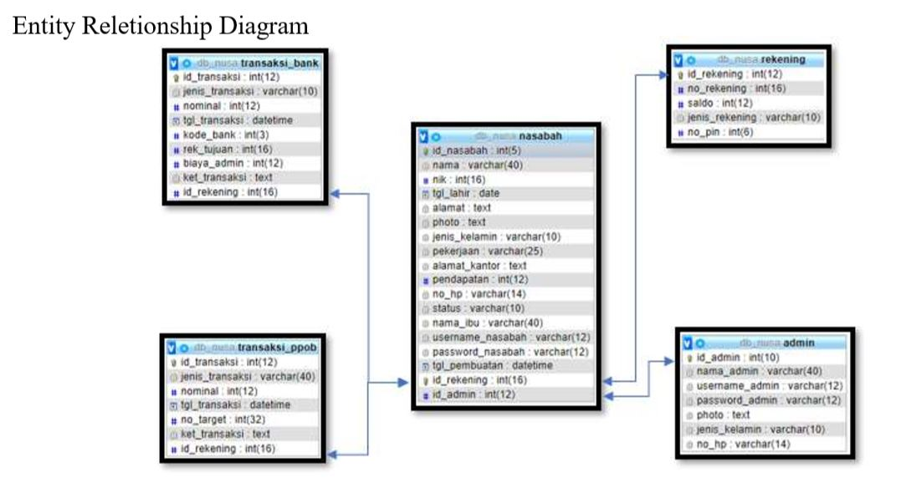

Dalam ERD Bank tabel nasabah ber-relasi dengan semua tabel yang ada seperti tabel transaksi bank, transaksi ppob, admin dan rekening jenis relasi yang terjadi antar tabel tersebut :

Tabel admin ber-relasi one – to –one dengan tabel nasabah dimana record id_admin menjadi penghubung antar kedua tabel tersebut.

Tabel rekening ber-relasi one – to – one dengan tabel nasabah dimana record id_rekening menjadi penghubung antar kedua tabel.

Tabel transaksi_ppob dan dan transaksi_bank ber-relasi dengan tabel nasabah secara one-to one.

Dalam database mempunyai beberapa relasi :

* One to one merupakan relasi yang setiap baris data pada tabel pertama dihubungkan hanya satu ke satu baris data pada tabel kedua.
* One to many merupakan relasi yang setiap baris data dari tabel pertama dapat dihubungkan ke satu baris atau lebih data pada tabel ke dua.
* Many to one merupakan relasi yang setiap baris data dari tabel pertama dapat dihubungkan ke satu baris atau lebih data dan tabel kedua hanya memilih satu
* Many to many merupakan relasi yang satu baris atau lebih data pada tabel pertama bisa dihubungkan ke satu atau lebih baris data pada tabel kedua.

**3. Apa bedanya Entitas dan Relationship ?**

Entitas adalah penggambaran dari sebuah objek nyata atau segala sesuatu yang dapat digambarkan dengan data sedangankan Relationship adalah hubungan antar Entitas, jadi antar entitas bisa saling terhubung satu sama lain dengan menggunakan suatu kolom/record tertentu contohnya kolom yang dinobatkan sebagai primary key.

**4. Apa definisi left join, right join dan full join**

Dalam Sql join adalah suatu perintah yang bisa digunakan untuk menampilkan data dari tabel dan menghubungkan satu dengan tabel lainnya saling berhubungan.

* Left Join adalah cara menghubungkan tabel dan menampilkan semua data(kiri) pada tabel yang tidak berhubungan, sedangkan data yang kosong akan bernilai null.
* Innjer Join adalah perintah untuk menampilkan semua data yang mempunyai nilai sama.
* Full Join adalah cara untuk mengembalikan seluruh baris dari kedua tabel yang di kenai ON termasuk data data bernilai Null.

**5. Contoh query untuk soal nomor 4 apa saja yang digunakan dalam tugasnya ?**

* Left Join

Dalam db_nusa ada tabel rekening dan nasabah, dengan menggunakan query left join akan mencoba menggabungkan kedua tabel tersebut

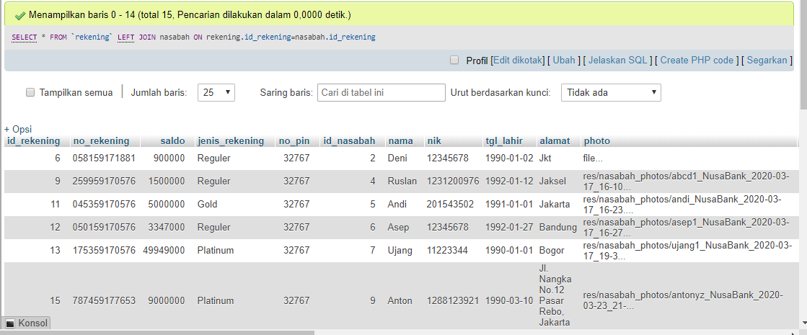

* Inner Join

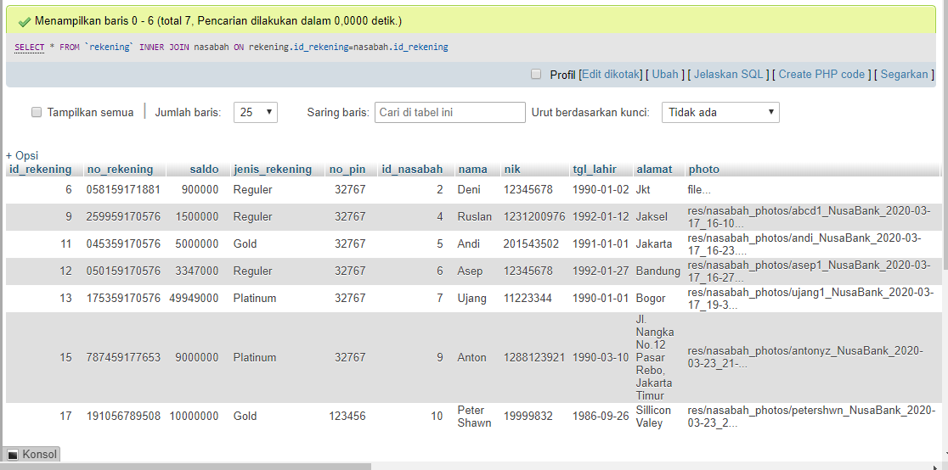

* Full Join , saya mencoba menggabungkan record yang ada pada tabel rekening dan nasabah. Dan record akan muncul semua.

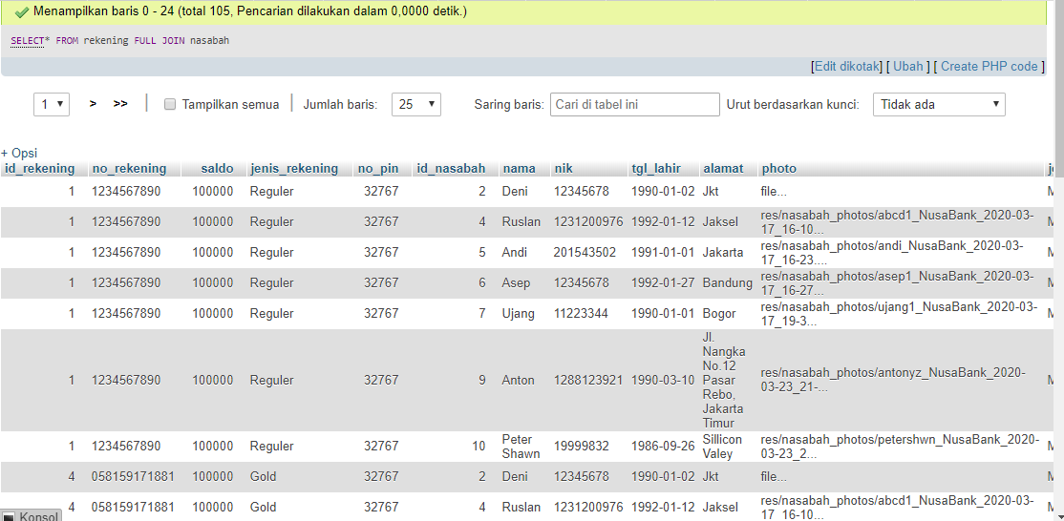

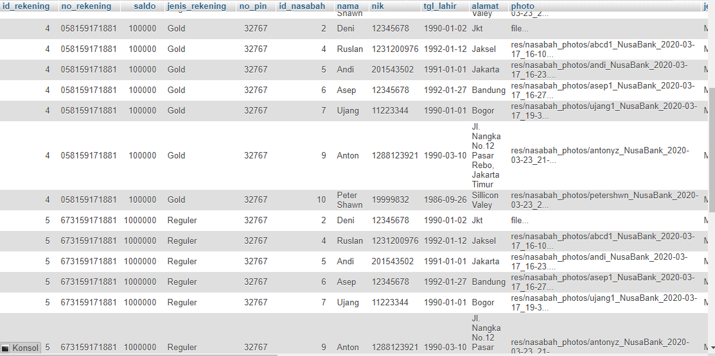

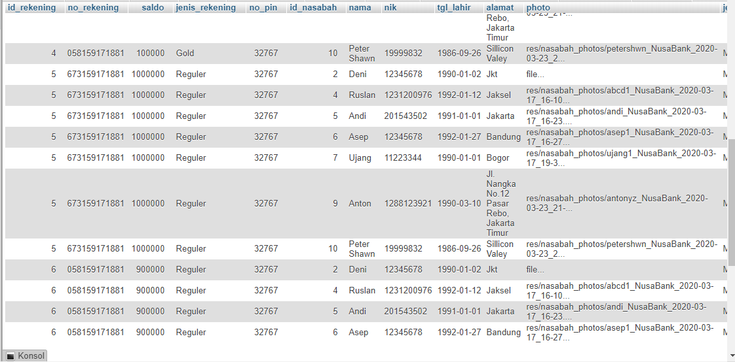

**6. Apakah itu stored procedure, extended procedure, views, materialized view ?**

* Stored Procedure adalah sekumpulan perintah Sql yang disusun dalam sebuah procedure yang memiliki nama dan fungsi tertentu, jika kita mempunyai kondisi dimana harus menuliskan query yang sama berulang maka dapat menyimpan query tersebut ke dalam stored procedure dan apabila dibutuhkan tinggal dipanggil.
* Extended Procedure adalah routine yang berada pada DLL mereka menerima parameter dan mengembalikan hasil melalui layanan data terbuka SQL Server .
* Views adalah hubungan virtual yang bertindak sebagai hubungan aktual, ini bukan bagaian dari model relasional logis dari sistem database. Tuple view tidak disimpan sistem database tapi akan tampil setiap view diakses dan tampilan disimpan di sistem database.
* Materialized View adalah bagian dari view ketika view sering diakses dan tampilannya di simpan Materizlized membantu jika hubungan dimana pandangan didefinikasan sangat besar dan hubungan yang dihasilkan dari pandangan kecil.

**7. Apa itu DML dan DDL?**

DDL atau Data Definition Language merupakan perintah Sql yang berhubungan dengan pendefinisan suatu struktur databae, seperti Create, Rename, Alter, Drop.

DML atau Data Manipulation Language merupakan perintah Sql yang berhubungan dengan manipulasi atau pengolahan data dalam tabel seperti Select, Insert, Update, Delete.

**8. Apakah bedanya views dengan tabel biasa ? Kenapa harus pakai views ? apa kelebihannya ?**

Perbedaan view dan tabel bisa jadi kalau view itu semacam query yang isinya adalah query dari satu beberapa tabel, misal query select nanti tinggal panggil saja karena fungsinya hanya untuk melihat query. Tidak bisa *update* maupun *delete* jadi aman. Kalau mau buat ulang *view* tinggal drop and create saja. Kalau query antar table ya masih bisa *update* maupun *delete*.

Kenapa harus pakai view :

Dengan menggunakan view mempermudah dalam penulisan query dan juga untuk keamanan karena dapat menyembunyikan beberapa kolom yang bersifat rahasia, view juga dapat mempercepat proses menampilkan data terutama jika kita menjalankan query tersebut secara langsung.

Kelebihan view :

* Untuk memfokuskan, menyederhanakan dari persepsi tiap user yang memiliki database.
* Untuk memberikan keamanan dan untuk memberikan hak akses ke data melalui view tapi tidak memberikan izin untuk akses langsung atau pengubahan ke table.

**9. Apa bedanya views dengan stored procedure ? Kapan dipakai ?**

* Stored Procedure adalah sekumpulan perintah Sql yang disusun dalam sebuah procedure yang memiliki nama dan fungsi tertentu, jika kita mempunyai kondisi dimana harus menuliskan query yang sama berulang maka dapat menyimpan query tersebut ke dalam stored procedure dan apabila dibutuhkan tinggal dipanggil.
* Views adalah hubungan virtual yang bertindak sebagai hubungan aktual, ini bukan bagaian dari model relasional logis dari sistem database. Tuple view tidak disimpan sistem database tapi akan tampil setiap view diakses dan tampilan disimpan di sistem database.

**Perbedaan**

|  |  |
| --- | --- |
| **View** | **Stored Procedure** |
| Jarang bahkan tidak dipasang parameter | Ada parameter |

**Kapan digunakan :**

Menurut saya View itu sebaiknya digunakan apabila kita sering menggunakan query select yang sama dan berulang untuk mengambil data, sehingga daripada selalu melakukan query yang sama terus menerus sebaiknya menggunakan View karena memiliki keuntungan dari sisi performance, efisiensi dan lebih praktis. Stored Procedure sebaiknya digunakan apabila database server terpisah secara fisik dengan aplikasi atau aplikasi Multi Tier.

**10. Apa itu trigger ? kapan dipakai ?**

Trigger adalah kode prosedural yang secara otomatis dijalankan untuk menanggapi perubahan tertentu pada tabel atau tampilan dalam database. Trigger dapat didefinisikan untuk menjalankan perintah sebelum atau setelah DML. Trigger banyak digunakan untuk menjaga integritas informasi database.

Kapan Menggunakannya :

Idealnya, Trigger harus dipertimbangkan ketika kode ini digunakan untuk mengotomatisasi perubahan yang spesifik untuk database atau pengelolaan data. Log audit adalah contoh penerapan dari Trigger. Misalnya sebuah sistem CMS WordPress dengan table ‘blog’ yang berisi judul dan isi artikel. Kemudian sebuah table ‘audit’ yang bisa merekam tanggal dan waktu sebuah artikel ketika ditambahkan, diedit atau dihapus. Sistem web Anda mungkin tidak pernah menyajikan informasi yang atau bahkan tahu setiap perubahan database itu dicatat.

**11. Jika saya mau buat histori user yang mengupdate transaksi perubahan misalnya di bank/ perpustakaan untuk mencatat tabel apa yang berubah, waktu ubah, value yang diubah, bagaimana saya bisa melakukannya sebaiknya ?**

Ketika akan mengupdate suatu record dalam salah satu tabel sebaiknya menggunakan query, query adalah metode pengambilan data dari satu atau lebih table. Di RDBMS, kita mengenal SQL (Structured Query Language) sebagai “bahasa” yang terstruktur untuk melakukan query.

**12. Apa itu Primary Key, Unique, Foreign Key, Complementary Key**

* Primary key adalah salah satu candidate key yang dinobatkan sebagai kolom unik untuk identifikasi bari dalam tabel. Kolom ini tidak boleh berulang dan kosong.
* Foreign Key adalah key dari tabel lainnya yang terdapat ditabel saat ini.
* Unique adalah key yang hampir sama dengan primary key namun yang berbeda pada Unique dibolehkan untuk memasukkan nilai Null.
* Complementary Key adalah

**13. Mengapa saya harus pakai index ? apa saja yang bisa diindex ?**

Index dalam database adalah sebuah struktur data yang diimplementasikan oleh RDBMS untuk mempercepat proses pencarian data. Beberapa alasan mengapa harus pake index :

- kolom berisi nilai dengan jangkauan yang luas.

- kolom berisi banyak nilai null

Apa yang bisa dilakikan dengan index? Dalam tabel misal terdapat beberapa kasus seperti data yang banyak dan ini sangat berpengaruh data size, unsorted meruapakan beberapa masalah, nah dengan index hal ini bisa di handle. Fitur index sangat membantu dalam mengoptimalkan proses query, terutama dengan data yang besar. Satu-satunya additional cost pada penggunaan fitur index adalah bertambahnya ukuran data secara total, karena index memiliki ukuran data tersendiri , meskipun relatif jauh lebih kecil daripada data asli.

**14. Apa yang sebenarnya terjadi pada index ?**

Di dalam databse ada istilah index, index adalah struktur data yang dapat meningkatkan kecepatan operasi pengambilan data pada database, index digunakan unutuk mempercepat menemukan data tanpa harus mencari setiap baris dalam database setiap kali tabel database di akses. Index dapa dibuat menggunakan satu atau lebih kolom dari tabel database, menyediakan dasar untuk kedua pencarian acak yang cepat dan akses yang efisien dari urutan record/

Dengan index kita bisa menyelesaikan masalah seperti data size, unsortend bahkan i/o disk.